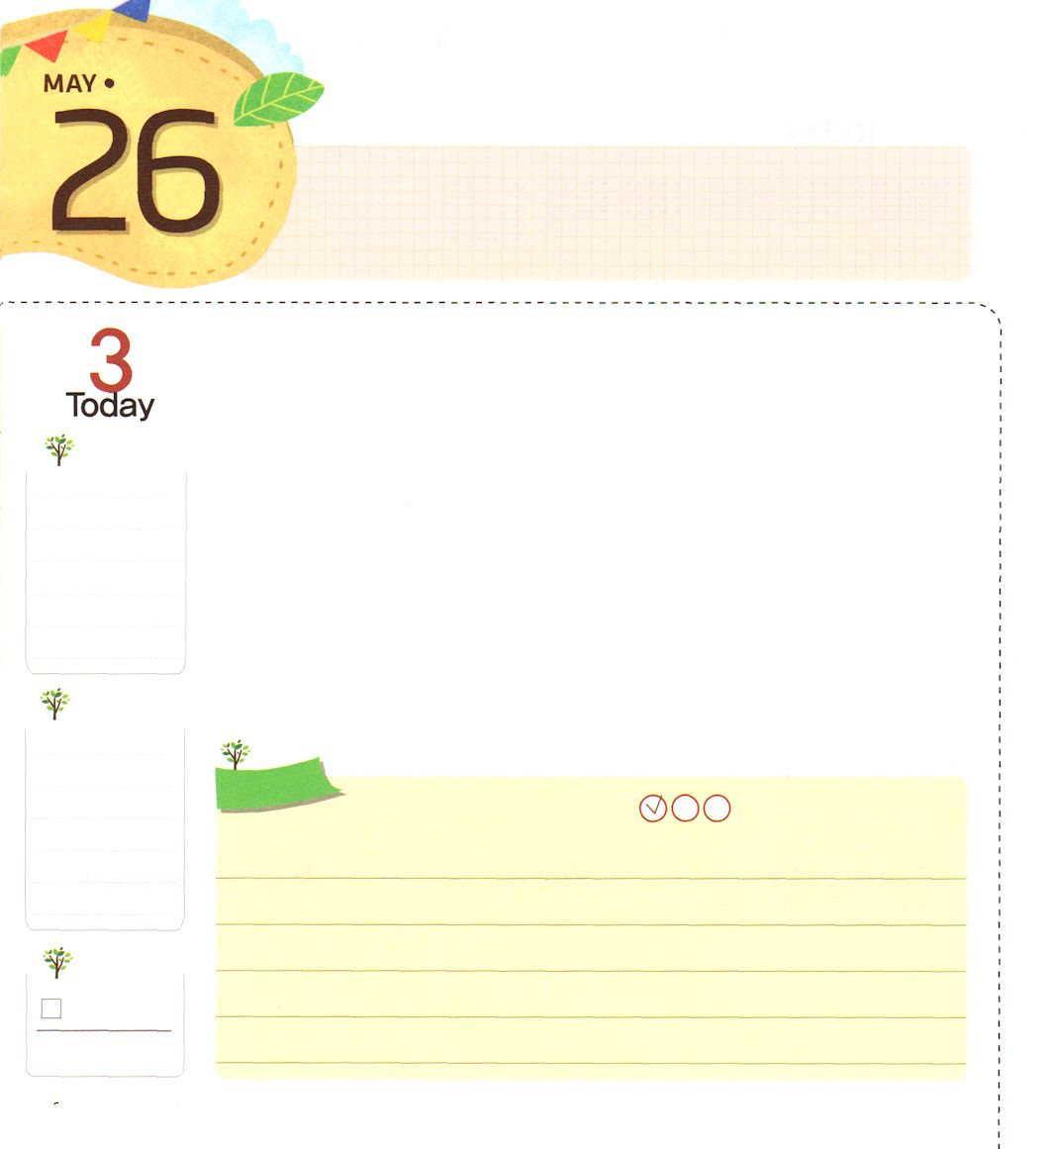
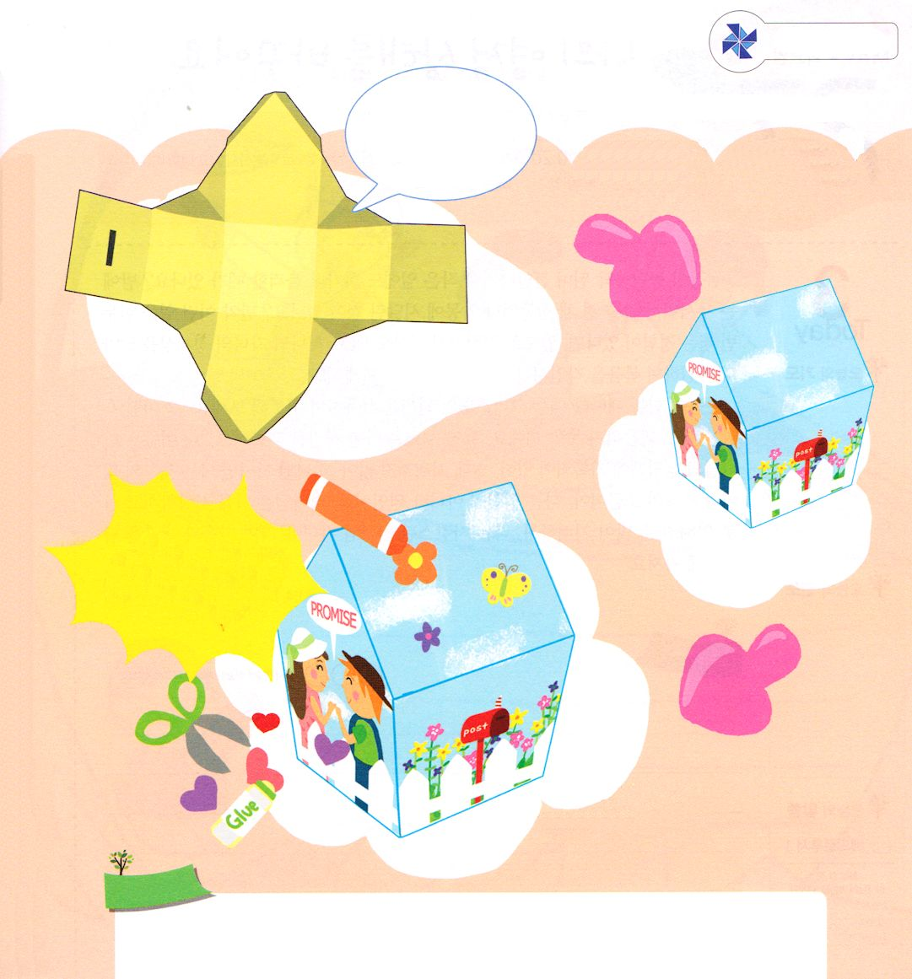
このよを リードする
リーダー ヨセフ
次のページの絵を切り抜いて使ってください

月曜日

創世記39:1～6 彼の主人は、主が彼とともにおられ、主が彼のすることすべてを成功させてくださるのを見た。(3)

兄たちによってエジプトに売られて行ったヨセフは、結局、パロ王の臣下の親衛隊長であったポティファルの家に奴隷として行くようになりました。平安に暮らしていたのに、突然、奴隷生活をするようになったヨセフでしたが、困難の中で、むしろ神様がともにおられることを味わいました。主はどんな状況でも不平を言わないで、神様を見上げたヨセフとともにおられました。
ポティファルの家には、多くの奴隷がいました。その奴隷の中には、いいかげんに仕事をする人もいて、やっとの思いで時間だけを過ごす奴隷もいました。神の子どもであるヨセフは、他の奴隷とは目つきから違いました。ヨセフは、神様がくださった世界福音化の契約を抱いていたからです。その上、だれよりも誠実でした。ポティファルは、主がヨセフとともにおられることと、ヨセフがすべてのことに成功しているのを見て、すべての家の仕事を任せました。ヨセフのように世の中をリードするリーダーになろうとするなら、つまらなくて難しいことも感謝しながら神様に頼れば、神様は私たちとともにおられ、すべてのことを成功させてくださるでしょう。
2014.1.30（青年修練会2講）

でんどう
きょうの
きょうの
いのり
Iペテロ５
きょうの
みことば
いちにち １しょう かみさまの
みことばを よもう！

ていこくいのりに せいこうしたら チェックしよう
もくそうしよう

たのしく
あそぼう

ここを内側に折ったあと、箱を作るとき、テープかのりでつけてください。
生活の規律のための
貯金箱作り

線にしたがってきりぬいて、点線にしたがって折りましょう

のりかテープではって、家のかたちを作りましょう。
完成！

きれいにかざって、私だけの
貯金箱の完成です

おいのり
しよう
父なる神様！兄たちに売られて奴隷になっても、不平を言わずに、むしろ他の人より先に立ったヨセフのように、私もこの世をリードするリーダーの準備をすることができるように新しい力をください。イエス・キリストのお名前によってお祈りします。アーメン




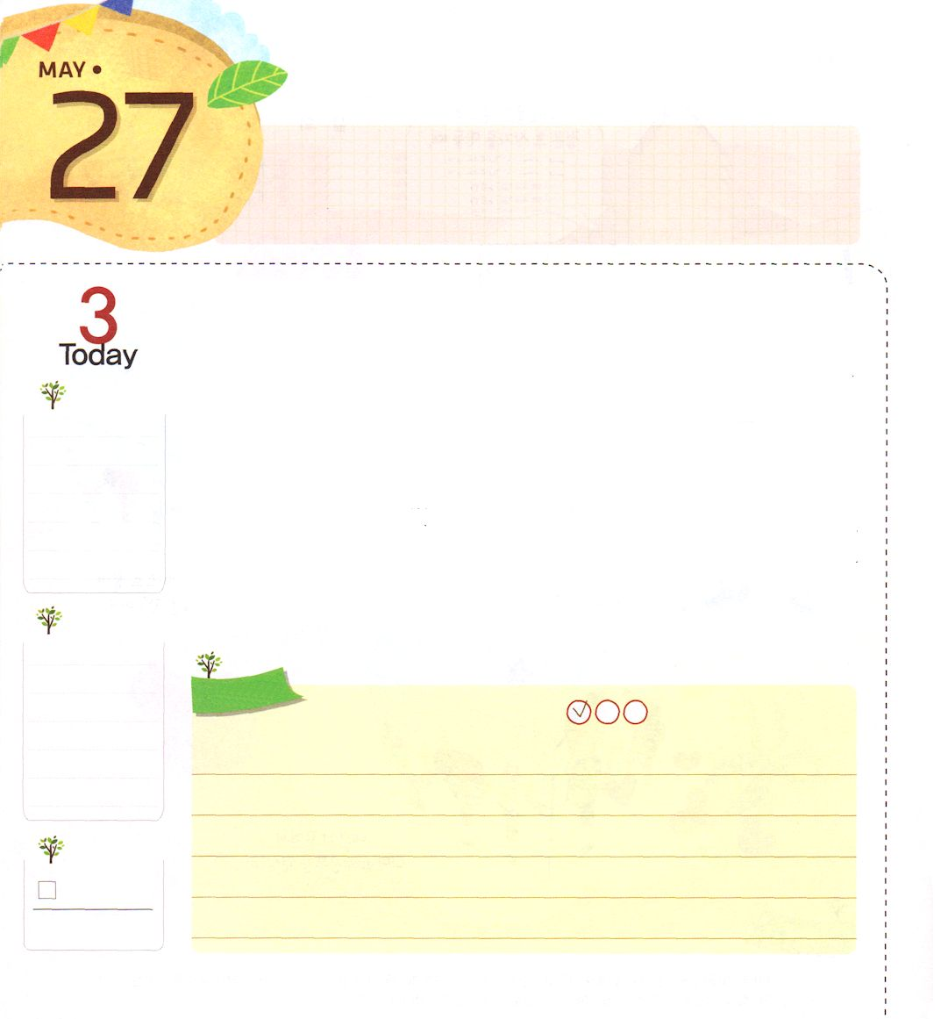
わたしの れいてき じょうたいを
かえましょう
火曜日

ルカ10:20 だがしかし、悪霊どもがあなたがたに服従するからといって、喜んではなりません。ただあなたがたの名が天に書きしるされていることを喜びなさい。」

心臓がどきどきして、不安だったり、小さいことにも怒ってむかっとする時がありますか。夜が怖くて、明かりをつけたまま寝たり、悪夢に苦しめられることがありますか。もし、このようなことを1、2回体験した経験があるならば、これから心配しなくてもよいです。神の子どもであるアイデンティティを毎日確認しながら、福音を刻印させれば、福音状態に変わるようになります。
心が大変な時ごとに、イエス・キリストの権威を使いながら祈ってみましょう。どんな暗やみの勢力も苦しめることができないでしょう。暗やみの勢力は、弱い人を苦しめます。「私の名前は神様のいのちの書に記録されている。絶対消されない。神の子どもはこの世の光であり、世の塩だ。私は罪人でなく、義人だ。神様は私を愛しておられ、私によってとてもたくさん喜ばれている。私は愛されている神の子ども!」と、心と思いを強く持ちましょう。
2014.2.1（インマヌエル聖日１部）

でんどう
きょうの
きょうの
いのり
Ⅱペテロ１
きょうの
みことば
いちにち １しょう かみさまの
みことばを よもう！

ていこくいのりに せいこうしたら チェックしよう
もくそうしよう

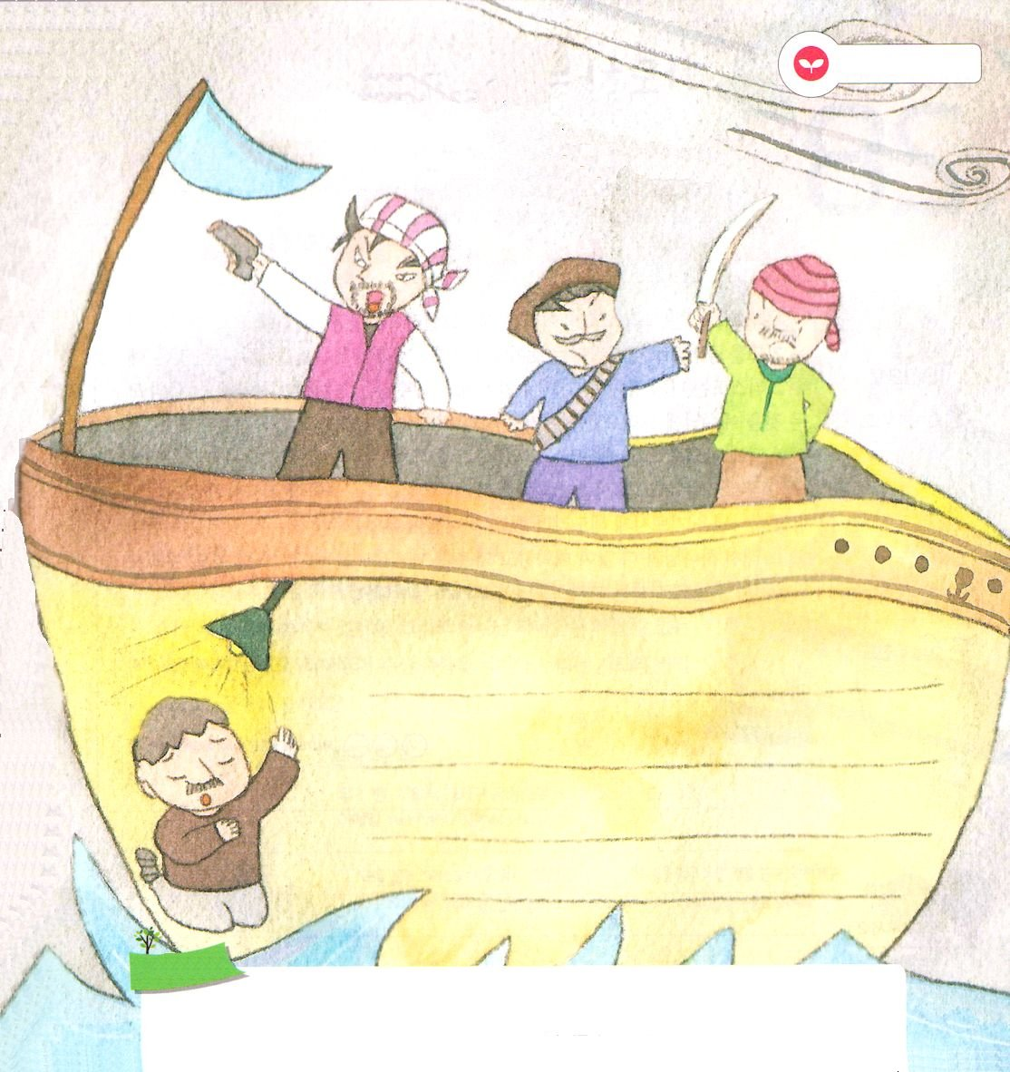
みおとばを
てきようしよう
ごうとうであった船員が祈っています。
下のような状況に神様にどんな
祈りをささげるか、祈り文を書いてみましょう

おいのり
しよう

父なる神様！私は神様の愛をたっぷり受けた神の子どもです。すべての問題を解決されたイエス・キリストが、私の味方であることを信じます。どんなことが起きても、恐れないでこの世に堂々と向かって戦うことができる大胆さをください。イエス・キリストのお名前によってお祈りします。アーメン

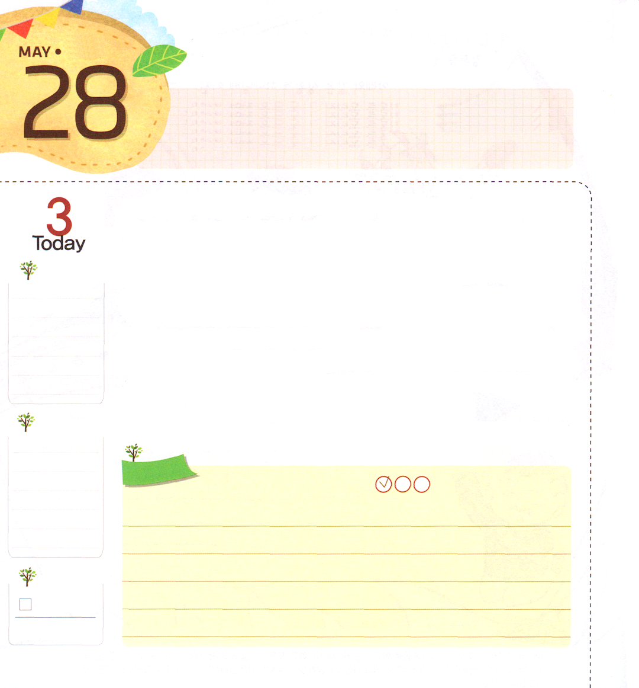
いのる レムナント

水曜日

エペソ6:18 すべての祈りと願いを用いて、どんなときにも御霊によって祈りなさい。そのためには絶えず目をさましていて、すべての聖徒のために、忍耐の限りを尽くし、また祈りなさい。

「祈ることを教えてください」というベストセラーの本があります。祈りを中心に生きていくという本です。祈る時にひざまずくのは、「イエス・キリストは私の王であり、私の主人です。イエス様を礼拝してほめたたえます。私のすべてのものをイエス様にささげます」など、いろいろな意味が含まれています。パウロは、ダマスコに行く途中で、光として来られたイエス様に出会い、その瞬間、イエス様の前に完全にひざまずくようになります。それから後に、彼は祈りの人になりました。神様をとても好きで愛したのです。いつも神様を喜ばせようとして、神様が何を希望されるのか知ることを望みました。それで、神様とさらに多く対話して、さらに深い対話を楽しむようになりました。私たちも、パウロのように、ひざまずいて祈るクリスチャンになることに決断しましょう。
2014.2.2（インマヌエル教会聖日２部）

でんどう
きょうの
きょうの
いのり
Ⅱペテロ２
きょうの
みことば
いちにち １しょう かみさまの
みことばを よもう！

ていこくいのりに せいこうしたら チェックしよう
もくそうしよう

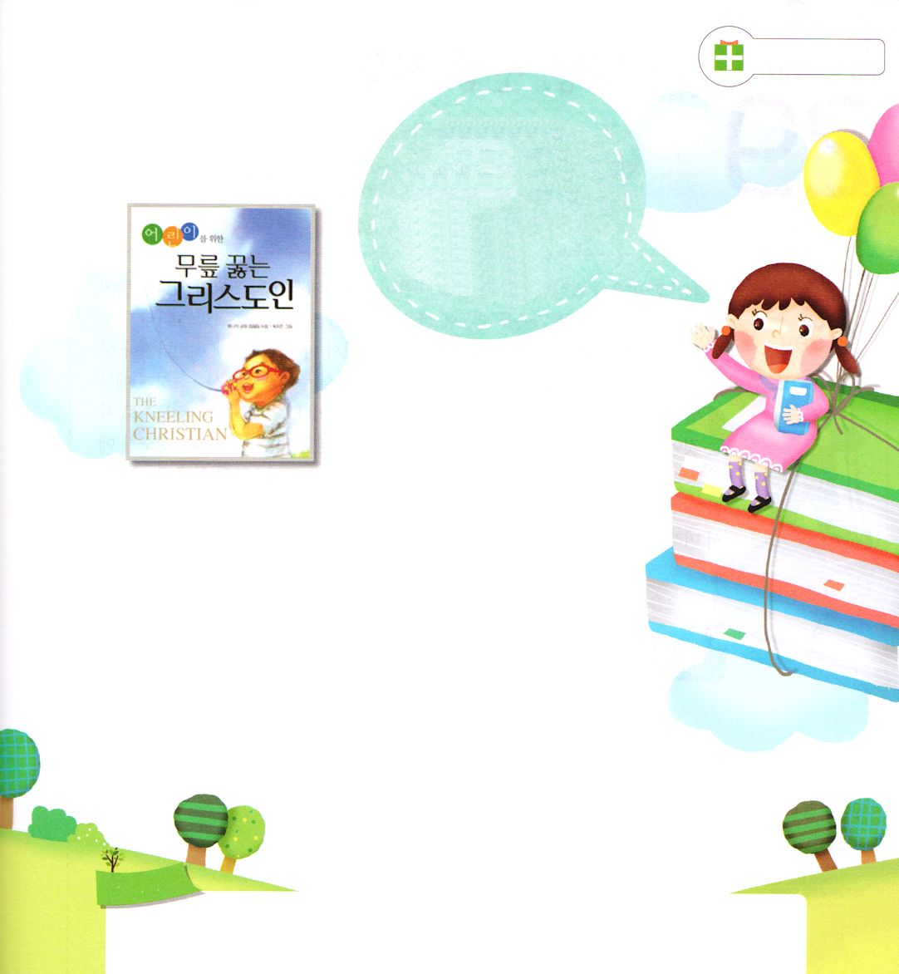
ちしきを
たくわえよう

読書
旅行
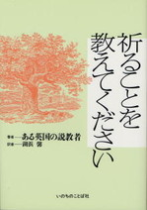

神の子が普段に味わうことができる祝福の中でいちばん大きなことは、祈りです。祈りは神の子どもにいちばん大切なことです。大きくて驚くべき神様の奥義がかくされています。そして、神の子どもだけが持つことができる祝福です。神様がくださる祝福を毎日、味わう祈りの奥義の中に入ってみませんか。

訳者注：原文では、子ども版が紹介されていますが、日本語ではいのちのことば社が出している
『祈ることを教えてください』（ある英国の説教者
訳：湖浜馨）しかありません。

おいのりしよう
父なる神様！パウロが神様を愛してよくお話をしたように、私も神様をたくさん愛して、神様ともっと深くお話を分かち合いたいです。祈るレムナントにならせてください。イエス・キリストのお名前によってお祈りします。アーメン

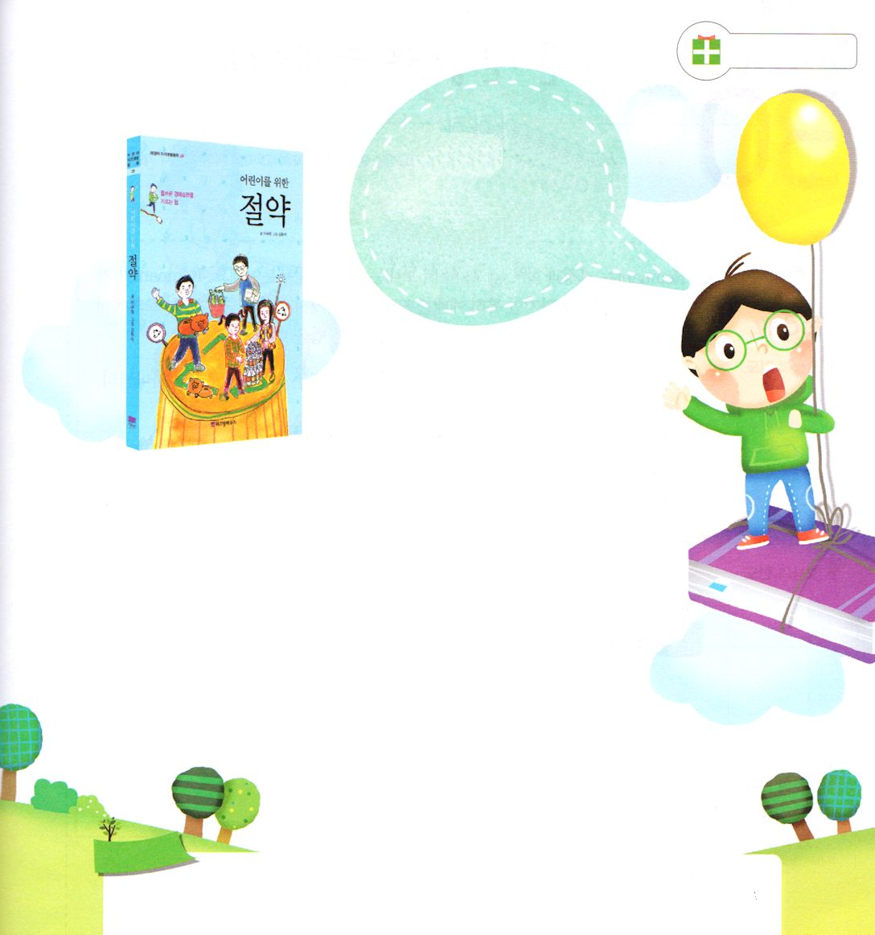
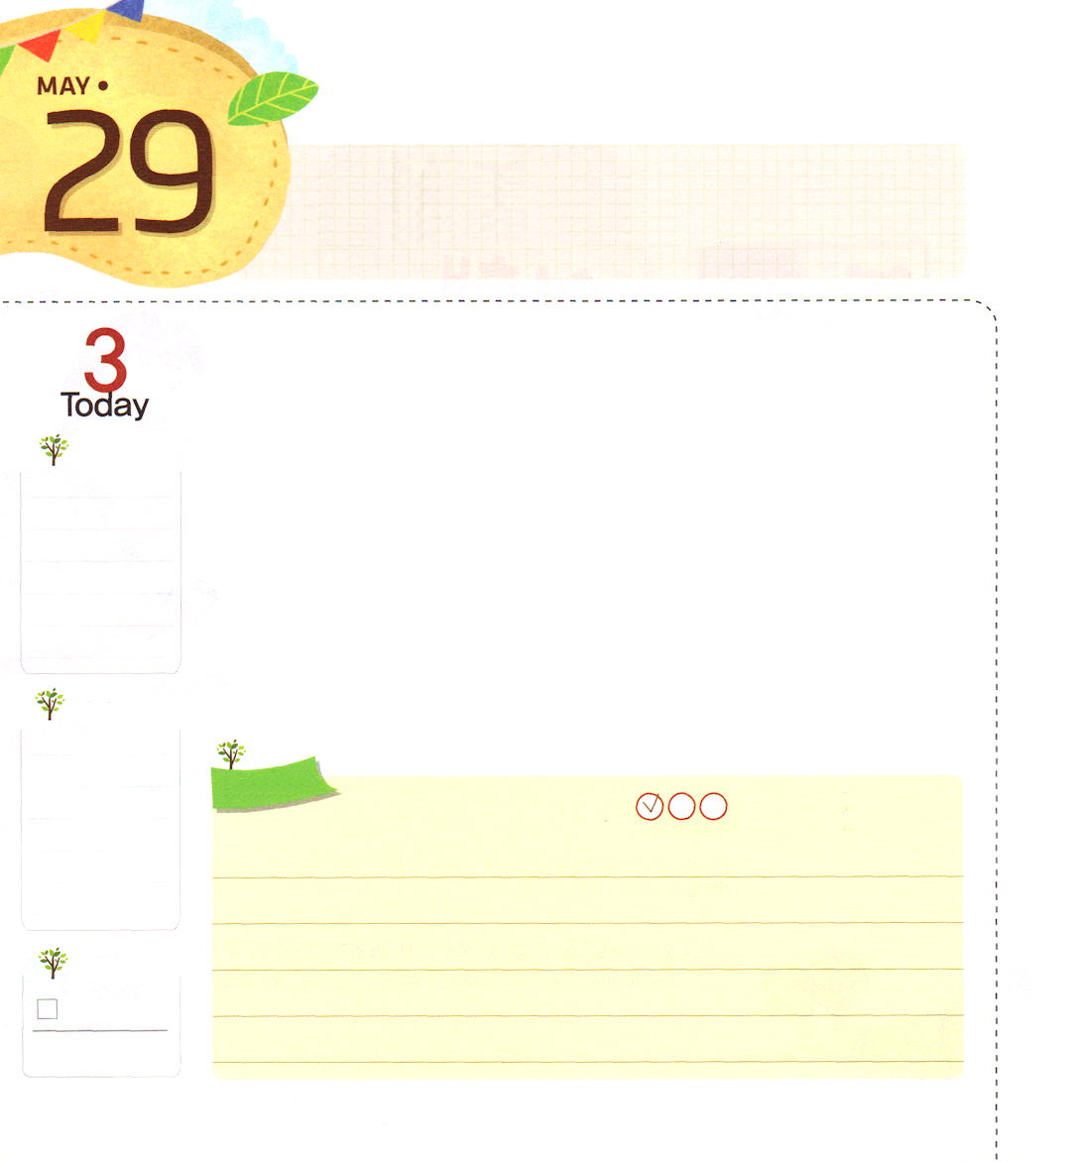
いっしん、ぜんしん、じぞく
木曜日

ピリピ2:30 なぜなら、彼は、キリストの仕事のために、いのちの危険を冒して死ぬばかりになったからです。彼は私に対して、あなたがたが私に仕えることのできなかった分を果たそうとしたのです。

一心!一つの心を一心と言います。心が、ああなったり、こうなったりする必要がないという意味です。ママ・パパ、または家族のために心に傷を受けたと、教会に通いたくないと言うとか、自分自身がだめな人だと感じて、未来をあきらめてしまうとか、してはならないという意味です。福音を持った者は、神様が必ず主人公として用いられるから、一心を持ってください。全心!心をすべて集めることを全心と言います。いいかげんに伝道者として生きるということでなく、すべての心を思いをつくして伝道者の生活に方向を合わせましょう。伝道者のエパフトデトは、死にそうになったとき、自分のいのちをおしまずに、キリストの仕事に心をつくしました。持続!一つの心で、すべての心をつくして走って行って、やめないで最後まで走って未来を生かしましょう。
2014.2.6（新しい家族修練会1講）

でんどう
きょうの
きょうの
いのり
Ⅱペテロ３
きょうの
みことば
いちにち １しょう かみさまの
みことばを よもう！

ていこくいのりに せいこうしたら チェックしよう
もくそうしよう

ちしきを
たくわえよう

読書
旅行

こどものための節約
イ・キュヒ著、キム・チュンソク絵

日本語版はありません。

生活の中で小さな節約習慣があるようにするため、どうすればよい習慣を身につけることができるのでしょうか。いったい節約はなぜしなければならないのでしょうか。したいけれど、よくできないから、心がくるしいですか。しかし、できる、できないで、心をいためないでください。少しずつ、ゆっくりとしていくと、できるようになります。レムナントのみなさんが、かしこく生活することができるように祈りつつ、読みましょう。

訳者注：日本語版はありませんが、参考に、
原文そのまま訳しています。

おいのり
しよう

父なる神様！キリストの働きのために、一心、全心、持続することができるように力をください。エパフロデトのような伝道者にならせてください。イエス・キリストのお名前によってお祈りします。アーメン

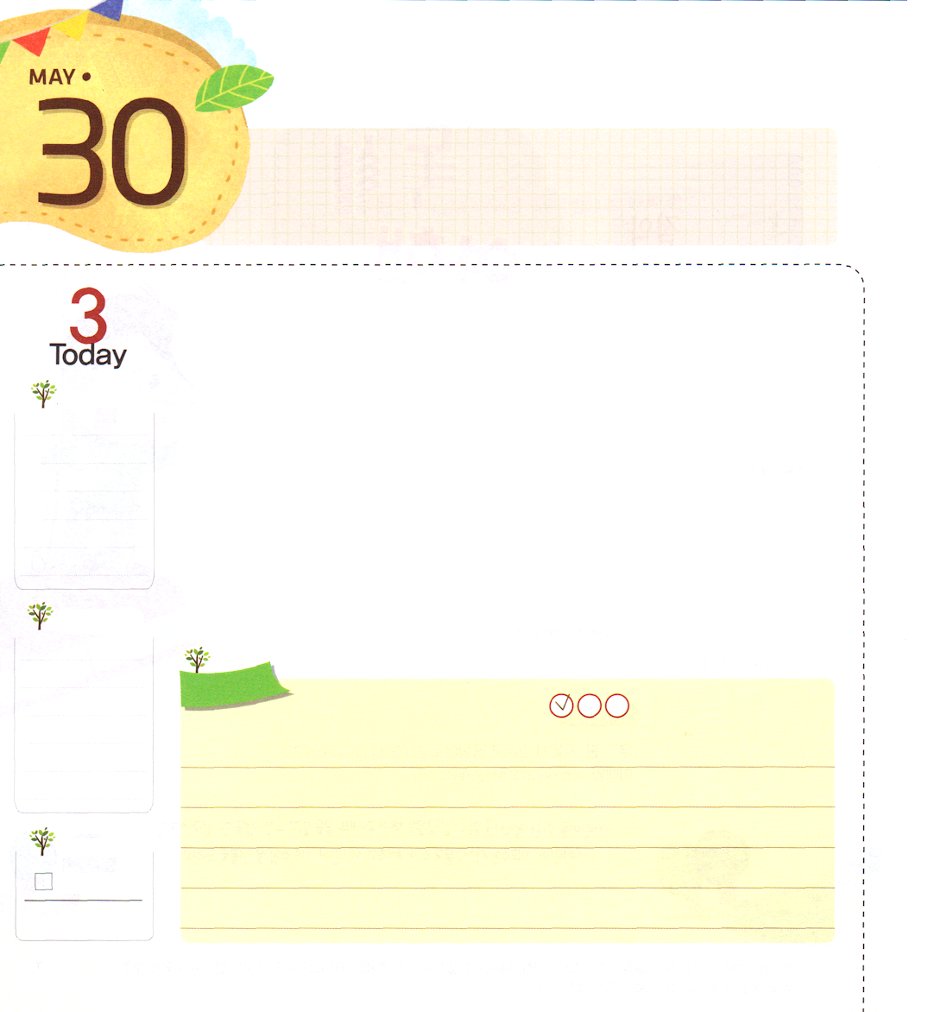
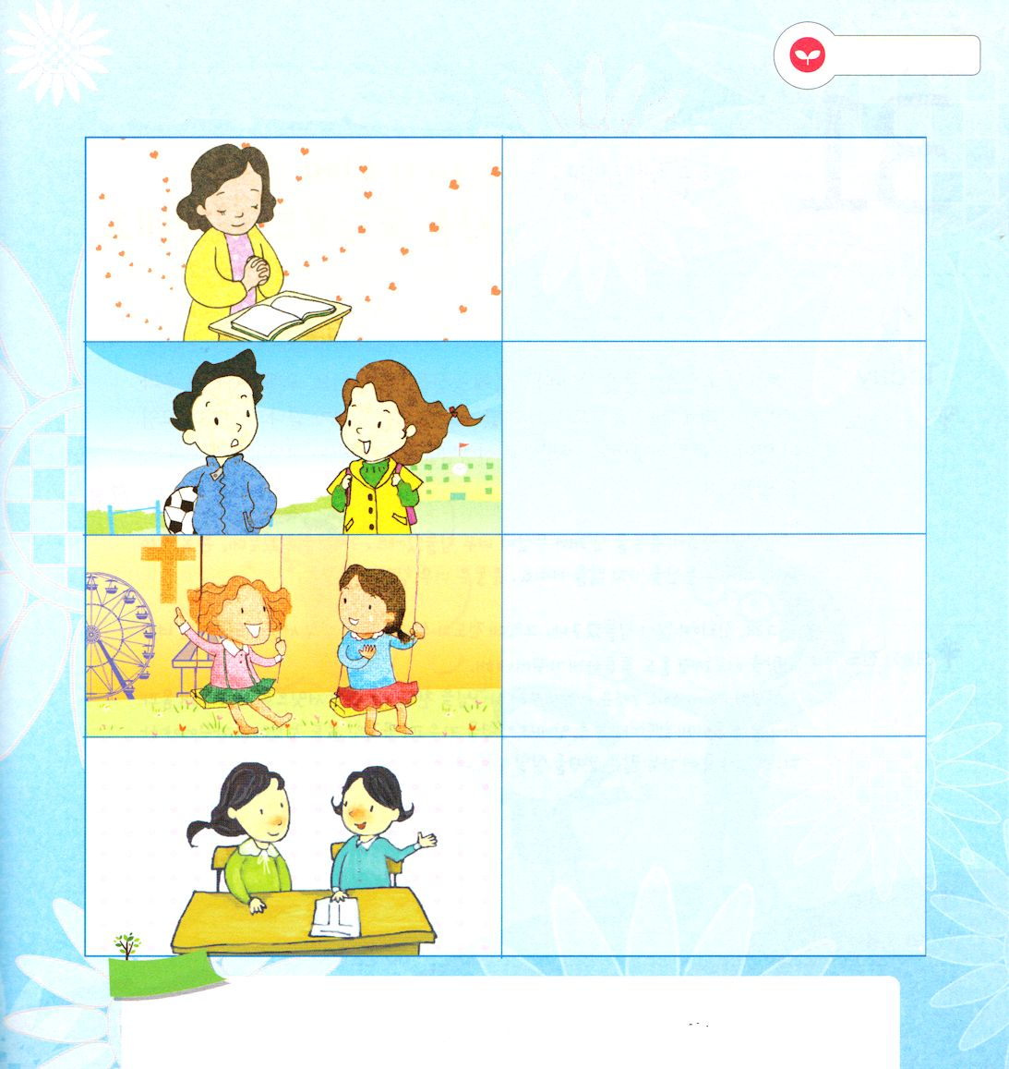
ただしい しんこうせいかつを
まなぼう
金曜日

使徒2:42 そして、彼らは使徒たちの教えを堅く守り、交わりをし、パンを裂き、祈りをしていた。

レムナントは、家庭と学校と教会で送る時間が大部分です。レムナントが行くすべての現場が重要ですが、礼拝をささげる教会での生活が重要です。教会で使徒2章42節を通して正しい信仰生活をする方法を学んでみましょう。

・使徒たちの教えを堅く守り-牧師先生や伝道師先生、または、先生から神様の
みことばを学んで従順にしましょう。
・交わりをし-教会の友だちとのあたたかい関係を持ちましょう。
・パンを裂き-イエス様が十字架で見せてくださった愛をおぼえながら、福音に
ついてフォーラムしましょう。
・祈りをしていた-受けたみことばと互いにやりとりして、祈りの課題を持っ
て祈りましょう。
2014.2.6（新しい家族修練会2講）

でんどう
きょうの
きょうの
いのり
Iヨハネ１
きょうの
みことば
いちにち １しょう かみさまの
みことばを よもう！

ていこくいのりに せいこうしたら チェックしよう
もくそうしよう

みことばを
てきようしよう
神様がともにおられる私のまわりの人を書いてみて、
祝福する祈りを書きましょう。

おいのり
しよう
父なる神様！使徒2:42を通して教えてくださった教会生活をよく実践できる、すてきな伝道者として育ちますように。イエス・キリストのお名前によってお祈りします。アーメン

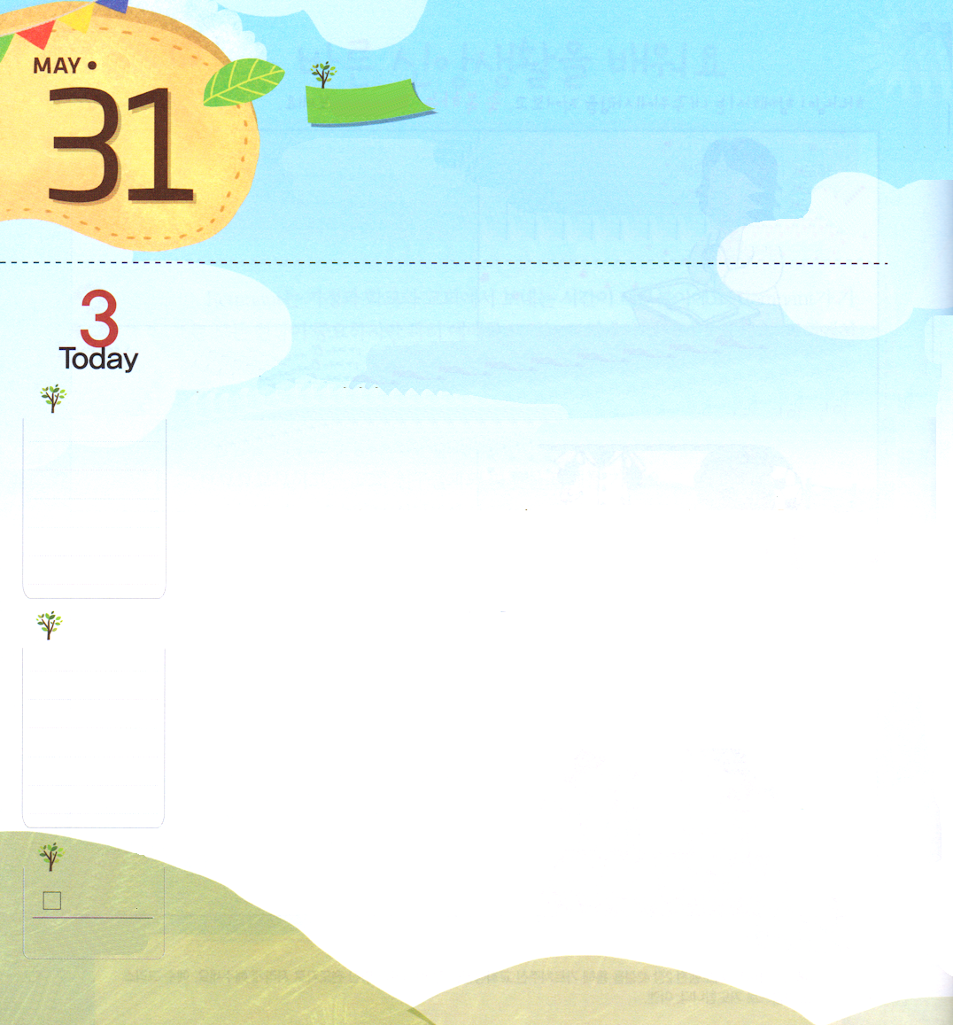
土曜日

おはしもくそう

れいてき サミットとして たつために
ちいさな ちょうせんから はじめよう

土曜日の午後、サオリはパパとママといっしょに登山に行きました。ひさしぶりに山に上がったからなのか、足の力が抜けて、からだが痛かったのです。サオリは、学校が終わってから、聖歌隊の集まりがあったので、教会へ向かいました。教会学校の先生に会ったサオリは、先生に昨日のことを言いました。

「先生！いつも運動をしていなかったから、山に登るのはとてもきつかったの。3時間、歩いたんだけど、体中が痛いの。もう一度、山に登れと言われてもできない。運動はとてもしんどいね」

「そうか。サオリ！たいへんだったんだね。でも、伝道と宣教のために霊的サミットになるというきみの願いを成し遂げるためには、からだも強くなければならないよ。
聖書のレムナント7人は、小さいときから神様を賛美して、霊的サミットとして立つために、心とからだを強くしたのだよ。福音の中で、霊的に成長して、肉的にからだも健康にしていこう。そうすれば、死んでいくたくさんのいのちを生かすことができるよ。

きょうの
いのり

でんどう
きょうの

Iヨハネ２
きょうの
みことば
いちにち １しょう かみさまの
みことばを よもう！



たいへんだろうけど、小さな挑戦からしてみようね。そして神様に、新しく挑戦することができる力をくださいと祈ろう。今日から一日20分ずつ歩こう！また、一日10分ずつなわとびをしよう。なわとびをしたり、歩きながら、神様と対話する時間を持つことがよい方法だよ。霊的サミットに向かっての小さな挑戦は、なんでもないように思うだろうけれど、少しずつ重なれば、神様がくださるとても大きな力に変わることができるのだよ」

「はい、先生！ありがとう。最初、はじめるのは難しいけれど、できるまで挑戦するね。霊的サミットとして成長するように、体力もあって健康になるようにするね」

